

Desplazamiento sin tapar el encabezado del elemento
0 votos
José Miguel ·
Clase 199
· Hace unos segundos
Con la implementación actual, cuando se desplaza la pantalla al elemento, éste se queda en la parte superior de la pantalla, y el header tapa el título del elemento. Lo deseable sería que al hacer scroll se le pudiera restar el alto del header a la distancia de scroll.
Sin embargo, la función ScrollIntoView no permite desplazarte un número de píxeles concreto. Después de mucho buscar, la función scroll viene como anillo al dedo, pues sí permite indicar a qué posición de la pantalla te quieres desplazar.
function scrollNav() {
const enlaces = document.querySelectorAll('.navegacion-principal a');

enlaces.forEach( enlace => {
/*
Código original explicado en la clase
enlace.addEventListener('click', function(e) {
e.preventDefault();
const seccionScroll = e.target.attributes.href.value;
const seccion = document.querySelector(seccionScroll);
seccion.scrollIntoView({ behavior: 'smooth'});
});*/
enlace.addEventListener('click', clickHandler);
});
}

function clickHandler(e) {
e.preventDefault();
const seccion = document.querySelector(e.target.attributes.href.value);
let offsetTop = seccion.offsetTop;
const header = document.querySelector('.header');
const headerHeight = header.offsetHeight;
scroll({
top: offsetTop - headerHeight,
behavior: 'smooth'
});
}
Vayamos paso a paso. Cuando se añaden los listener, para no complicar en exceso el código, se incluye una llamada a la función clickHandler.
A la función clickHandler se le pasa el evento como parámetro, como se vio en la clase.
Seleccionamos la sección a donde nos vamos a desplazar y a continuación calculamos a qué distancia está la parte superior del elemento a desplazar mediante la propiedad offsetTop.
Luego añadimos otra variable, la variable headerHeight, que contendrá la altura del header exacta en ese momento, y para ello se usa la propiedad offsetHeight del elemento en cuestión.
La función scroll nos permite desplazarnos a un punto concreto de la pantalla, por lo que el punto exacto es el punto más alto del elemento menos la altura del header. De esa manera, se posiciona más abajo y el header se puede colocar cómodamente, sin tapar ninguna información relevante, como el título del elemento:

Espero que os sirva.

Diferentes alturas del header según la anchura del dispositivo
0 votos
José Miguel ·
Clase 201
· hace 14 horas
A lo mejor es hilar muy fino, pero si queremos ser desarrolladores, seremos mejores profesionales si hilamos fino.
En este video, se le está añadiendo un padding-top cuando aparece el header, pero se le está dando un valor fijo de 86 px.
Sin embargo, no en todas las ocasiones mide lo mismo el header. Observad qué le ocurre al header cuando la anchura del dispositivo es de 785px:
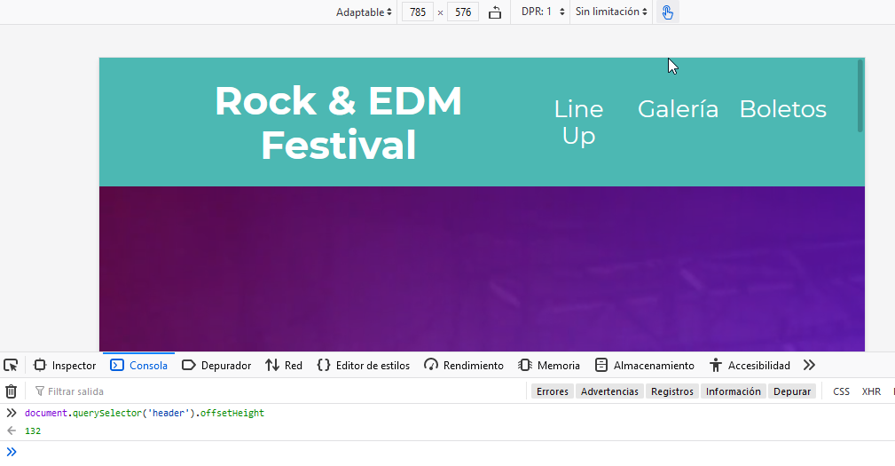
Con esta anchura, algunos elementos ocupan dos líneas, y su altura aumenta hasta los 132px.
La solución pasa por dar un padding variable en función de la altura del header, como en el siguiente código:
function navegacionFija() { const barra = document.querySelector('.header'); const sobreFestival = document.querySelector('.sobre-festival'); const body = document.querySelector('body'); let esFijo = false; window.addEventListener('scroll', function() { const alturaHeader = barra.offsetHeight; if( sobreFestival.getBoundingClientRect().bottom - alturaHeader < 0){ barra.classList.add('fijo'); // Si el ancho de la ventana es inferior al de tablet, // No se le aplica el atributo, pues no se incluye el header if(window.innerWidth > 768){ body.style.paddingTop = barra.offsetHeight + "px"; } //body.classList.add('body-scroll'); }else{ barra.classList.remove('fijo'); body.removeAttribute("style"); } });}
En lugar de añadir y remover la clase body-scroll, le añadimos directamente un atributo al body, con el valor exacto del header en ese momento.
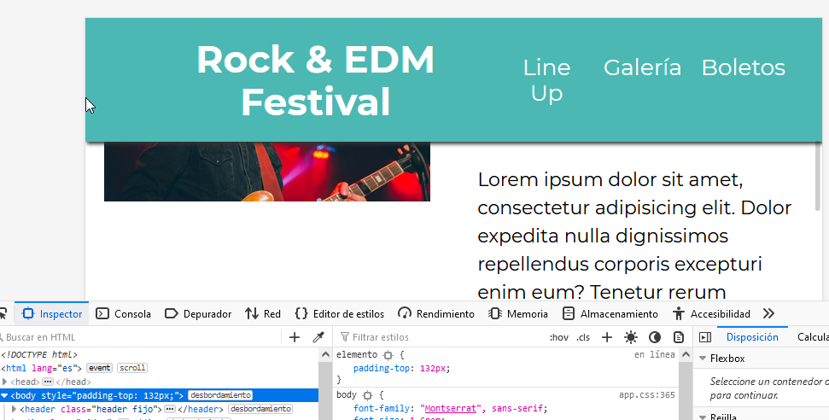
Con un ancho de 785 px en el dispositivo, la altura del header es 132px, como se aprecia en el body, al que le hemos añadido ese atributo.
Si el dispositivo es más ancho, la altura varía para que nada cambie:
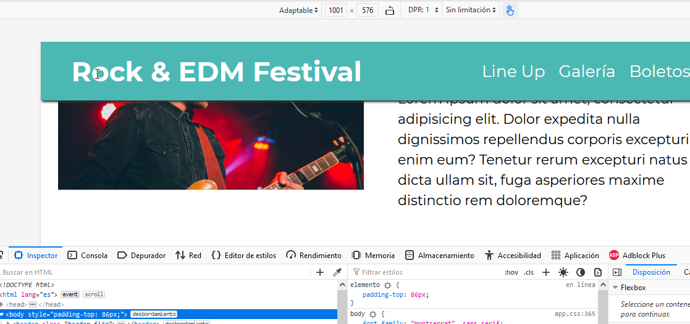
Nótese que en la comprobación de la altura a la que se activa la barra fija, ahora se le resta la altura del header o barra. Esto es para que cuando la pantalla llegue a la altura apropiada, pueda acomodarse la barra en la pantalla sin que haya llegado la parte inferior del elemento (sobreFestival.getBoundingClientRect().bottom) a la parte superior de la pantalla.
Como digo, a lo mejor es hilar muy fino, pero me parece más profesional. Eso sí, lo digo a nivel personal, no como crítica hacia el profesor. Si introdujera esos conceptos a estas alturas del curso, posiblemente crearía más confusión. La profesionalidad y limpieza de código del profesor es algo que me fascina día a día.
Espero que os sirva.

